中国铁矿石价格指数（CIOPI）

中国钢铁工业协会 2017年3月29日印发

一、进口铁矿石价格（OPI）
3月29日，直接进口铁矿石62%品位干基粉矿到岸价格为81.25美元/吨（即1.3105美元/吨度），环比每吨上升0.63美元，升幅为0.78%；当月平均价格为86.98美元/吨。
3月29日，现货贸易进口铁矿石62%品位干基粉矿人民币含税价格为681.89元/吨，环比每吨上升1.67元，升幅为0.25%，当月平均价格为728.45元/吨。
3月29日，直接进口铁矿石58%品位干基粉矿到岸价格为69.71美元/吨（即1.2019美元/吨度），环比每吨上升0.17美元，升幅为0.24%；当月平均价格为76.34美元/吨。
3月29日，现货贸易进口铁矿石58%品位干基粉矿人民币含税价格为571.36元/吨，环比每吨上升2.80元，升幅为0.49%，当月平均价格为621.74元/吨。
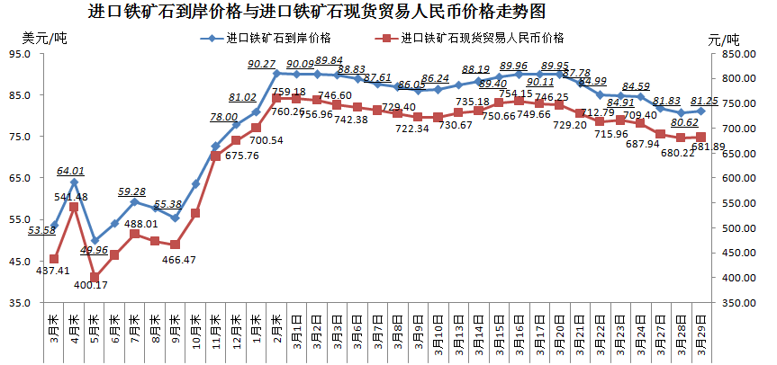
二、国产铁矿石价格
3月29日，国产铁矿石62%品位干基铁精矿含税价格为686.10元/吨，环比持平；比进口铁矿石高4.21元/吨，升幅为0.62%；当月平均价格为690.36元/吨，比进口铁矿石低38.09元/吨，降幅为5.23%。
3月29日，国产铁矿石65%品位干基铁精矿含税价格为746.43元/吨，环比持平；当月平均价格为751.40元/吨。
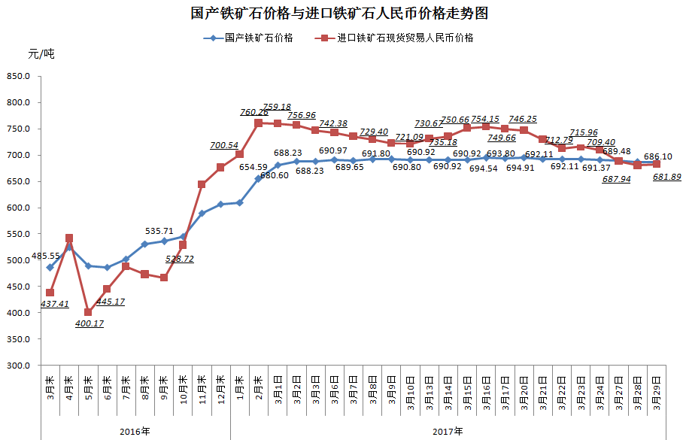
三、中国铁矿石价格指数（CIOPI）
3月29日，中国铁矿石价格指数（CIOPI）295.39点，环比上升1.96点，升幅为0.67%。其中：国产铁矿石价格指数为266.63点，环比持平；进口铁矿石价格指数为300.81点，环比上升2.33点，升幅为0.78%。
